26.11.2021r.
ZAJĘCIA DYDAKTYCZNO-WYRÓWNAWCZE- DLA ZOSI
Ułóż zdania z rozsypanek wyrazowych. Możesz przepisać do zeszytu lub wydrukować poniższy materiał i zadanie wykonać na wydrukowanej karcie pracy.
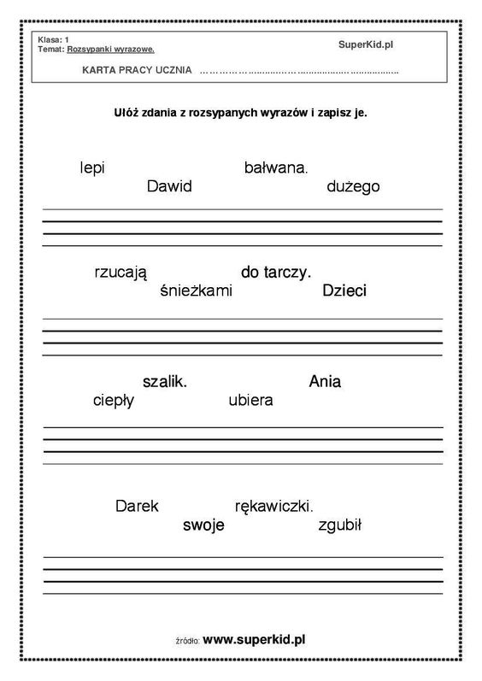
Poćwicz ortografię w grze edukacyjnej, która jest udostępniona w linku poniżej:
https://wordwall.net/pl/resource/8982284/ortografia/ortografia-dla-jasia-5

FUNKCJONOWANIE OSOBISTE I SPOŁECZNE
Temat: Dodawanie liczb naturalnych.
Dziś trochę materiałów do utrwalania. Otwórzcie linka, następnie przepiszcie działania lub wydrukujcie. Możecie obliczyć sposobem pisemnym.
ZADANIE 1
https://www.medianauka.pl/karty/karta061.pdf
ZADANIE 2
Gdy już poćwiczycie na powyższym materiale, zabawcie się w ruletkę w grze edukacyjnej, która podana jest w poniższym linku.
https://wordwall.net/pl/resource/9124596/matematyka/dodawanie-do-100
ZADANIE 3
Poniższe zadanie starajcie się wykonać w pamięci, w niektórych przypadkach możecie użyć do obliczeń formy pisemnej. Poniższy materiał możecie sobie powiększyć. W razie problemów z powiększeniem, proszę pisać na Messengera.
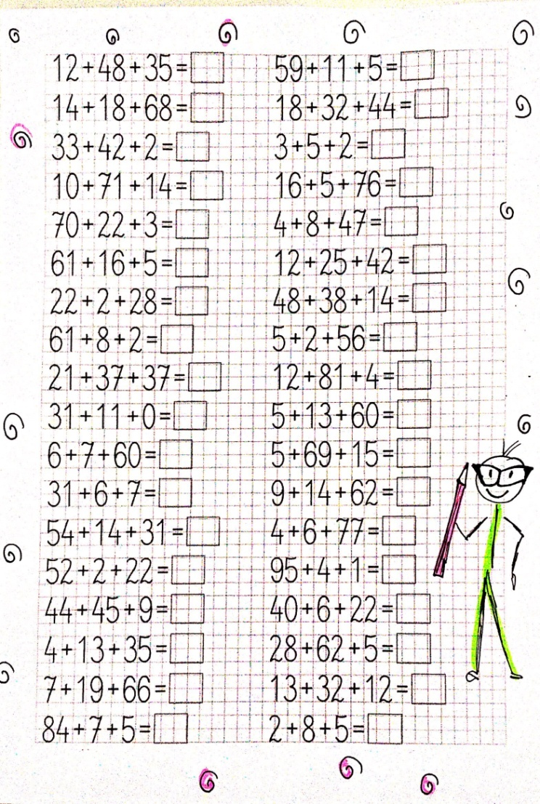

W razie problemów z wykonaniem działań, kontaktujecie się ze mną. Powodzenia!!
OGRÓD
Temat : Jak zabezpieczyć narzędzia ogrodnicze na zimę .
- Grabie , łopaty , motyki , widły oczyszczamy z resztek roślin i ziemi . Brud będzie nam łatwo usunąć przy użyciu drucianej szczotki . Taka szczotka pozwoli usunąć nie tylko silne przylegające zanieczyszczenia i resztki ziemi, ale też rdzę . Narzędzia można umyć wodą , ale dla pozbycia się bakterii, czy zarodków grzybów, warto je zanurzyć we wrzątku lub przetrzeć spirytusem, czy denaturatem .
- W dokładnym oczyszczeniu narzędzi pomorze mydło ogrodnicze z czosnkiem, które świetnie myje ale też dzięki dodanemu czosnkowi , działa odkażająco.
- Po umyciu narzędzia dokładnie suszymy , a ich metalowe części pokrywamy środkiem konserwującym lub cienką warstwą oleju . Przydatny jest ogólnodostępny w handlu preparat WD – 40 , który nie tylko czyści i smaruje, ale też usuwa wodę z trudnych do osuszenia miejsc i pozostawia warstwę zapobiegającą korozji .
Zadanie domowe :
Proszę przejrzeć ręczne narzędzia ogrodnicze i zabezpieczyć je na zimę. Można przesłać 1 – 2 zdjęcia z tych prac .
TECHNIKA
Temat: O prądzie prawie wszystko.
Obejrzyjcie filmik na temat prądu elektrycznego. Dowiecie się z niego wielu ciekawych informacji.
Po obejrzeniu spróbujcie odpowiedzieć na pytania.
https://www.youtube.com/watch?v=LmpLrMs44VQ
Zadanie
Odpowiedz na pytania na podstawie obejrzanego filmu. W razie potrzeby obejrzyj jeszcze raz lub porozmawiaj z nauczycielem.
1. Napisz, gdzie powstaje prąd?
2. Jak można oszczędzać energię?
3. Dlaczego trzeba oszczędzać energię?
4. Wypisz ekologiczne (odnawialne) źródła energii?
Zadanie
Narysuj znak: Uwaga urządzenie elektryczne.
GOTOWANIE
Temat: Robimy placki ziemniaczane.
Dzisiaj piątek, więc możemy odciążyć rodziców i przygotować pyszne placki ziemniaczane na obiad.
Co potrzebujemy?
SKŁADNIKI:
1kg ziemniaków
2 jajka
100ml tłuszczu do smażenia
1 łyżeczka soli
DODATKI:
1 mała cebula
2-3 ząbki czosnku
pieprz
SPOSÓB PRZYGOTOWANIA:
https://www.youtube.com/watch?v=fu1B8reHFG4
Spróbuj w obecności rodzica zrobić placki ziemniaczane wg instrukcji z youtube

GOSPODARSTWO DOMOWE
Temat: Proste triki, które ułatwią nam sprzątanie.

Zbliżają się Święta, a co za tym idzie czas porządków.
Sprzątanie to nie taka łatwa sprawa, jakby się mogło wydawać, szczególnie jeśli mamy do czynienia z trudnymi plamami i zabrudzeniami. Jednak warto wiedzieć, że do usunięcia niektórych z nich wcale nie potrzebujemy silnych chemicznych preparatów. Z powodzeniem zastąpią je tanie środki. Wielu z nas znajdzie je w swoich kuchennych szafkach. Podpowiem Wam, jak sprzątać tanio i skutecznie.
Prosty sposób na usunięcie plam z dywanu.
Usunięcie plam z dywanu nie musi być czasochłonne i wymagające stosowania silnych środków chemicznych, które mogą uszkodzić ich włókno. Okazuje się, że wystarczy tylko płyn do czyszczenia szyb. Na początku dokładnie czyścimy dywan (odkurzamy, ewentualnie trzepiemy z piasku i kurzu), a także obicia mebli, delikatnie namaczamy plamy wodą, a następnie czyścimy je za pomocą płynu do mycia szyb i gąbki. To naprawdę prosty sposób usuwania plam!

Lśniące szyby bez użycia chemicznych środków

By pozbyć się z szyb zacieków i zabrudzeń oraz nadać im połysk, również nie potrzebujemy chemicznych preparatów. Wystarczy przetrzeć je ściereczką z mikrofibry delikatnie zamoczoną w wodzie. Taki materiał świetnie radzi sobie z brudem i nie pozostawia smug.

Patent na lśniące sztućce
Jeśli chcemy, by nasze sztućce pięknie błyszczały, wymoczmy je w roztworze z sody oczyszczonej, octu oraz wody.
Do jednego litra wody dodajemy dwie łyżki sody oczyszczonej oraz dwie łyżki octu spirytusowego (10-procentowego).
Sztućce najlepiej moczyć w dużym naczyniu lub zlewie od 15 do 30 minut. Ten patent pomoże usunąć ze sztućców zabrudzenia oraz naloty. Ponadto, widelce, noże i łyżki będą pięknie błyszczeć.
Cytryna i ocet pomogą wyczyścić mikrofalówkę
Oto jeden z najprostszych i najbardziej skutecznych sposobów czyszczenia mikrofalówki. Wystarczy dodać do miseczki z wodą dwie łyżki octu lub pokrojone plastry cytryny i umieścić naczynie w mikrofali, a następnie włączyć urządzenie na kilka minut. Para z wody oraz octu lub cytryny osiądzie na ściankach mikrofalówki i pomoże rozpuścić brud. Na koniec należy zebrać go gąbką i wymyć mikrofalówkę wodą z miseczki.

Sposób na toaletę bez rdzy

Również toaletę możemy wyczyścić przy użyciu domowych środków. Na noc należy wsypać do niej szklankę sody oczyszczonej i zalać 500 mililitrami (pół litra) octu. Rano wystarczy wyszorować muszlę szczotką i spuścić wodę.

Zadanie 1:
Wypróbujcie w praktyce jeden lub dwa triki ułatwiające nam sprzątanie. Możecie zrobić zdjęcie przed wykonaniem zadania i po, dla porównania jaki będzie efekt. Jeśli nie macie jakiegoś produktu, a chcielibyście wypróbować któryś ze sposobów, to udajcie się do najbliższego sklepu spożywczego, z pewnością dostaniecie potrzebne produkty, gdyż nie są „za miliony”.
Zadanie 2:
Popatrzcie na filmik, który podałam w linku poniżej. Zamieszczone są tam ciekawe sposoby na lepsze sprzątanie.
https://www.youtube.com/watch?v=fKbMFHPhXEg
Proponuję wykorzystać chociaż niektóre z nich. Jeśli to uczynicie, to proszę o zdjęcie. Bardzo mnie ciekawi, czy ułatwiło Wam to Wasze prace porządkowe.

REWALIDACJA- DLA BARTKA, AGATY I ZOSI

